使用LXI加强汽车电子测试
来源：EETCHINA 作者： Steve Stetle 安捷伦科技
汽车行业竞争激烈，整个行业一直面临着提升质量同时降低成本的压力。因此，诸如电子功能测试之类有益且高要求的行为经常被视为“必不可少的麻烦”，此类投资必须提供高回报。
我们将介绍基于LAN接口的仪器扩展(LXI)，这是为下一代测试系统提供的解决方案。首先，LXI是一种基于经过验证、并广泛使用的标准的测试系统结构，如以太网标准。这些标准经过时间检验，为实现高效测量提供“恰好”的冷却、电源、屏蔽和物理尺寸，又不会降低性能，同时采用模块化设计和传统外型。LXI概念用于台式仪器中，进一步提升了LXI的吸引力，这些仪器的销售量一直要远远高于卡槽仪器，同时以极具竞争力的价格提供了很好的性能。
由于这些优势，负责测试汽车电子器件的系统设计人员可以使用LXI最大限度地提高性能，最大限度地降低成本，并面向未来作好规划。正如2006年4月份LXI Connexion杂志中所说，考虑使用LXI的充分理由至少有10个。这些理由同时适用于当前测试系统和未来测试系统：
1. 易用性
2. 性能
3. 成本
4. 扩充能力
5. 使用寿命
6. 灵活性
7. 机架空间
8. 分布式系统
9. IEEE-1588同步
10. 合成仪器
更深入地理解这10个理由，将有助于说明LXI测试系统对汽车行业的价值。
易用性
由于新车型每年都在变化，汽车电子制造商必须在非常短的时间内把新产品推向市场。任何阻碍迅速开发测试系统或降低生产运行时间的东西都是不能容忍的。因此，迅速建立系统依赖于尽快连接仪器及使系统投入运行。这不仅可以节约时间，还可以使制造商把重点放在更重要的任务上，即模块和子组件的功能验证。
目前，许多系统是使用基于VXI或基于PXI的硬件建立的。由于必须使用嵌入式PC或通过接口卡和电缆连接的独立式PC控制这些系统，因此开发人员面临着四个主要问题，而LXI则解决了这些问题：
接口：LXI采用的不是MXI或GPIB 接口，而是计算机领域长期来的标准接口—以太网。因此，用户不需要在PC中安装额外的接口卡，不需要安装专用电缆，也不需要安装专用软件。仅凭这一点，就可以让系统在几分钟内、而不是几小时内投入运行。
PC配置：由于PXI 卡槽是PC背板的扩展，因此每次插拔卡时都必须重新引导整个系统。而LXI则不需要这样做：它采用局域网连接，在连接或断开仪器时不必重新启动PC。此外，某些模块化LXI仪器，如安捷伦34980A多功能开关/测量单元，支持“热插拔”或在电源打开时插拔卡。
驱动程序：在PXI系统重新引导时，PC通过设备查找流程，识别新连接的设备，这通常要求下载和安装设备驱动程序。驱动程序的局限性可能会导致问题，耗费大量时间，如后文所述。LXI标准规定使用IVI-COM驱动程序，可以更简便地在各种开发环境中工作。但是，在要求更高的功能或性能时，可以直接通过标准程控仪器命令(SCPI)直接对某些LXI仪器编程。(SCPI是一种既定的标准，可以通过简单的VISA功能在任何计算机语言下使用。)
用户接口：由于没有前面板，因此有时很难使用基于PC的软件，诊断PXI和VXI设备中的问题。在开发人员第一次学习新设备的功能时，通常要求全面阅读产品手册。在台式LXI仪器中，前面板使用户能够简便对仪器进行操作，了解其工作方式。当然，大多数模块化LXI仪器没有前面板，但其内置web界面使得用户只需简单地在连接的PC上打开网络浏览器，就可以学习仪器功能。由于浏览器功能，用户还可以更简便地查看世界上任何地方的设备上发生的情况，简化系统支持，帮助保证更高的系统可用性。如图1所示。


图1：许多安捷伦LXI仪器包括前面板，因此其操作学习和调试起来非常简便，而不需连接计算机。
性能
汽车电子器件测试涉及各个方面，从要求数千项测试的复杂的传动系统控制模块，到可能要求传送大量数据的简单的安全气囊模块。这些测试要求高，通常会挑战GPIB的传输速度，GPIB的最大数据速率约为1 MB/s。在局域网中，I/O传送速度不再是一个问题，因为1Gbit/s连接正变得日益常见，10Gbit已经开始出现。
在同时要求交互程控及传送大量数据的典型汽车应用中，I/O性能对LXI设备不应该是一个问题。很明显，在传送大块数据时，如数字化仪捕获的波形，局域网的速度优势会显现出来。在交互程控中，有一个人们已经非常了解的局域网中的时延问题。计算机行业正在针对这个问题寻找解决方案，因为这对存储网络也是一个问题。仪器厂商还正通过在LXI设备中预存指令，来减少所需的通信周期数量。
成本
最大限度地降低整体测试成本要求以尽可能低的价格进行快速可靠的测试。某些商业刊物声称，功能测试不增加任何价值：因为它处在制造流程的后期阶段，制造商已经检测了进入这个阶段的部件，执行了X射线检测，完成了在线测试。事实上，这些步骤确实改善了产品质量，但并不能消除对功能测试的需求，因为它们不能检测器件前期缺陷、设计错误(如确定容限)和不可达节点(通常是因为没有进行可测性设计引起的)而产生的问题。
汽车制造商似乎矛盾的要求使这一切进一步复杂化，他们可能会由于发货延迟及缺陷率高而受到处罚。为解决这个问题，要求仪器使用有限的资金提供最优的功能和性能(图2)。它还要求认真考虑硬件购置成本和后续成本，如备件、保修、当地维修或回厂维修、能否提供租赁设备等等。在许多情况下，逐台仪器比较价格表明，LXI的硬件成本最多要比PXI低40%。
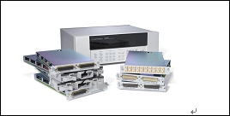
图2：34980A LXI多功能开关/测量单元是一种低成本8插槽主机，并可以选配内置DMM，使其成为经济的开关子系统备选方案。
还应考虑卡槽仪器与LXI相比的学习曲线成本。卡槽仪器要求对每个开发环境使用不同的软件驱动程序，如LabVIEW、Visual Basic、C++等等。LXI仪器通常提供了一个选项，允许使用驱动程序或SCPI。对熟悉SCPI的开发人员，仪器的学习曲线一般非常短。当然，.NET环境的IntelliSense帮助功能和联机文档有助于简化使用驱动程序进行的编程工作。
扩充能力
图3是使用LXI设备建立的典型的汽车电子功能测试系统：可扩展的干簧继电器矩阵，多个电枢继电器负载开关，多条任意波形输出通道，多条数模转换通道。
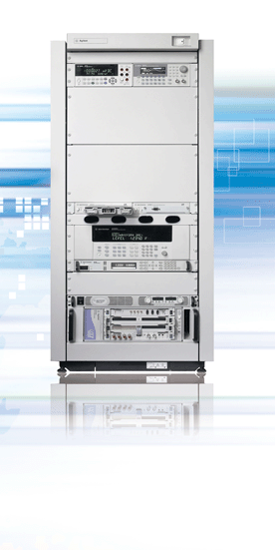
图3：在汽车测试系统中，LXI实现了更高的扩充能力和灵活性，可以满足当前和未来需求。
在基于卡槽的系统中，这些设备会迅速插满每个插槽，这时哪怕只需要再增加一台设备，都会要求另一个机箱和计算机接口。对只需少量板卡的简单系统，卡槽增加了成本，占用了空间，尽管空插槽将来可以扩容。LXI仪器刚好提供了所需的功能，并能够在以后简便地增加功能，而不用增加卡槽或额外的计算机接口。系统最多要求增加一台低成本局域网交换机，为新增的LXI设备提供更多的端口。
使用寿命
惠普公司测试测量部(现在的安捷伦科技)在20世纪70年代中期发明了GPIB，这一接口目前仍是行业标准。局域网自20世纪70年代出现，最初是阿帕网。图4比较了过去30多年中出现的各种接口。最值得一提的是，局域网的性能正在不断提高，同时保持向下兼容能力。局域网的广泛使用表明，在长期内，它将继续作为计算机行业的主导力量。
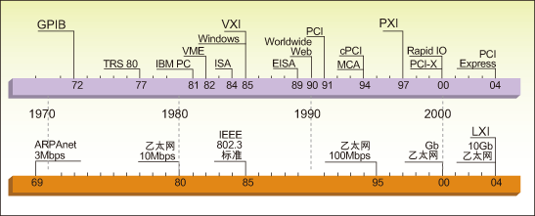
图4: LAN一直在演变，并保持向下兼容能力，其它接口则是不停变更。
LXI标准中设计的扩展功能保证了它将在长期内满足测试测量行业的需求。汽车电子行业必须能够为汽车修理提供积极支持，保持产品的长使用寿命，这就必然对使用寿命提出很高的要求。LXI正是为这一环境提供稳定的、使用寿命长的测试环境而设计的。
灵活性
基于卡槽的解决方案限制了仪器在测试机架中的最佳位置。例如，最好把开关仪器放在一个低成本子系统中，把激励/测量仪器放在另一个子系统，这可以简化服务，同时不会低效率地使用高成本、高性能背板来控制低速继电器(这种情况通常发生在PXI或VXI 卡槽中)。
LXI仪器实现了一种较好的方法。安捷伦34980A带有内置DMM及多种可供选择的开关卡，为创建开关子系统提供了一种低成本专用方式。也可以把基于LXI的仪器子系统放在别的地方。
功能性可能也是一个问题：在基于卡槽的电源中，几乎没有哪个电源能够满足汽车电子的当前要求。这就需要使用基于不同结构的外部电源。一个较好的备选方案是最新的、恰好满足LXI标准的电源。例如，安捷伦已经更新了经过验证的设计，以满足LXI标准，同时增加了其它改进功能，如快速向上/向下编程、建立和监测带有功率的波形及紧凑的机箱，如安捷伦N6700模块化电源和N5700系列高功率电源(图5)。
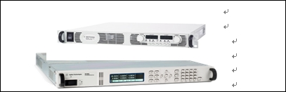
图5: 某些LXI电源的尺寸和功能要优于GPIB和PXI电源。
机架空间
在汽车应用中，基于LXI的功能测试系统可以组装在高度只有400毫米的机架中(图6)。之所以实现了这么高的空间利用率，在一定程度上是由于其采用基于LXI的设备，如1U 安捷伦N6700B模块化电源系统和集成DMM的8插槽安捷伦34980A。
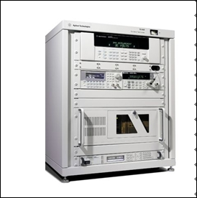
图6：在LXI中，功能测试系统可以装在高度只有400毫米的机架中。
为实现最大密度，系统开发人员通常使用基于卡槽的仪器。在VXI中，一个C型卡槽可以在大约6U中容纳最多12部高性能仪器，但这种解决方案的成本通常会很高。PXI也实现了高密度，但其紧凑的4U尺寸有四个主要缺点：
卡的尺寸：由于PXI卡的尺寸，有时必需使用一个以上的插槽，才能实现所需的功能。 而LXI仪器可以使用各种尺寸创建，保证满足预计用途。
屏蔽：PXI卡会受到各种干扰问题的影响。例如，发出高磁性干扰的SCXI电源可能会降低相邻PXI DMM的性能，可能会使DMM的分辨率降低整整一位。VXI避免了这些问题，因为它要求所有卡都有屏蔽机箱。类似的，LXI设备本身带有屏蔽，因为它们完全是独立式设备。
冷却和功率：卡槽必须提供足够的冷却和电源容量以同时处理最大数量的仪器或继电器。在高要求系统中，可能必须升级到一台或多台成本更高的、能够提供所需冷却和功率的机箱。此外，汽车电子中应用要求的仪器输出电压经常超出许多PXI主机的电压能力。一般来说，LXI仪器是为目标应用提供所需的功率、电压和冷却而设计的。
分布式系统
汽车生产测试系统一般把所有仪器共放在一起。但是，能够把LXI仪器放在需要进行测量的地方，将为耐用性测试系统、研发测试系统和生产检验系统带来许多好处。比如，可以把LXI仪器放在环境舱旁边，通过一条无线局域网链路连接到测试工程师桌面上的PC。
生产测试系统还可以从远程测试头中受益。通过使用畅销的LXI开关模块，可以创建测试夹具，比如自动适应线路上的任何引擎控制模块，而不论采用哪种针脚输出。它可以安装在机箱内部，并连接自动机械成品测试箱内部。
只有LXI能够把激励仪器和测量仪器放在所需的地方，使回连到系统核心的线缆达到最少，甚至不需要使用线缆。安捷伦L4400A系列(1U高度、没有前面板)模块就是为这类远程应用或分布式应用设计的(图7)。
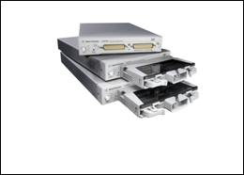
图7：安捷伦L4400A系列LXI开关模块可以建立强大的远程测试系统
另一个有利于LXI的因素是远程调试和诊断。拥有远程接入权限的服务技术人员只需使用网络浏览器，就可以从世界上几乎任何地方诊断测试系统。如果在系统中增加一部连接局域网的网络摄像机，那么远程技术人员在其它地方诊断系统时，还可以看到系统中正在发生的情况。
IEEE-1588同步
在大批量生产线中，每个模块的测试时间降低短短一秒的时间都会带来几千美元的收益。在这种情况下，导致测试执行时间延长的任何硬件或软件变化在整体上都是不能接受的。
LXI通过广泛的触发功能满足了这一需求。它最初在Class A LXI仪器中提供了一条标准化触发总线。随着LXI不断发展，它为改善测试执行时间提供了一种全新的方式：从仪器到仪器基于高精度实时时钟同步的自行触发测量。通过这一功能，即IEEE-1588高精度时间协议，可以在不需要主计算机干预的情况下，执行复杂耗时的测量。这可以最大限度地降低(或消除)测试系统的触发连线，减少I/O瓶颈。目前并不是所有LXI设备上都提供了这种新功能，但预计将有越来越多的LXI设备提供这一功能，因此值得进一步研究。
合成仪器
随着汽车成为互联网、手机和GPS的滚动的连接枢纽，它们正采取多种无线通信方式。其结果是，汽车行业中的测试要求开始与电信行业和航空/国防行业的要求融合在一起，将来，越来越多的RF测试仪表可能会进入汽车电子测试系统。
在美国海军NxTest(“下一项测试”)行动计划的推动下，航空/国防行业要求使用分散的仪器构件，如RF放大器、上变频器和下变频器、数字化器，这些构件在使用过程中能够简便地安排和重新安排，提供示波器、网络分析仪、频谱分析仪等功能。安捷伦是这个领域的领导者，已经提供基于LXI的合成仪器(图8)。

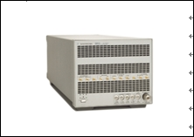
图8：安捷伦N8201A 26.5 GHz 高性能下变频器是一种基于LXI的合成仪器模块
可行的架构
通过上文，我们可以明显看出，LXI为长期要求构建，特别适合汽车电子测试。其主要优势包括成本、扩充能力和简便易用性，同时在性能、使用寿命、灵活性、同步和机架空间方面也提供了优势。测试测量行业的领军企业支持这一标准，使开发人员坚信LXI是当前和未来的可行架构。

